МБДОУ Онохойский детский сад «Солнышко»

Экологический проект (разновозрастная группа) «Кормушка для птиц»

Составила воспитатель Саковец О.В.

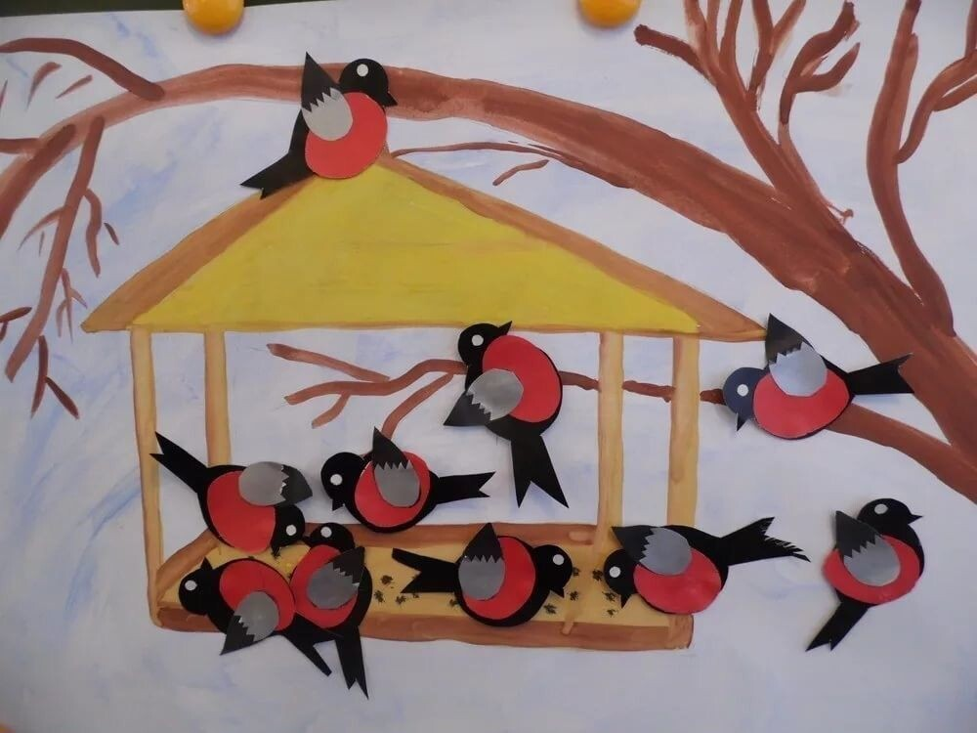

Онохой 2020г

Автор проекта: Саковец О.В. *(воспитатель)*

Участники проекта: дети разновозрастной группы, педагоги, родители.

Вид проекта: групповой, информационно – практико – ориентированный.

Срок проведения: 2 недели *(октябрь 2020 г.)*

Форма проведения: в повседневной жизни и различных видах деятельности.

Актуальность проекта:

Задача взрослых - воспитывать интерес у детей к нашим соседям по планете - птицам, желание узнавать новые факты их жизни, заботиться о них, радоваться от сознания того, что делясь крохами, можно спасти птиц зимой от гибели. Дать детям элементарные знания о том, чем кормить птиц зимой.

В совместной работе с родителями мы должны создать условия для общения ребенка с миром природы и для посильной помощи нашим пернатым друзьям.

Цель:

- Закрепить представления дошкольников о зимующих птицах, их образе жизни, о связи с окружающей средой, роли человека в жизни птиц.

Задачи:

1. Воспитывать заботливое отношение к птицам, желание помогать в трудных зимних условиях

2. Обобщить знания детей, полученные при наблюдении за повадками птиц

3. Вызвать желание помочь нашим крылатым друзьям в зимнюю бескормицу

4. Научить детей правильно их подкармливать.

Ожидаемый результат:

• Создание необходимых условий в ДОУ по формированию у дошкольников целостного представления о жизни зимующих птиц.

• Заинтересованность 80 % детей совместно с родителями в заботе о птицах, желание помогать им в зимний период (изготовление кормушек, подкормка птиц зимой).

• Развитие у детей любознательности, творческих способностей, познавательной активности, коммуникативных навыков.

• Активное участие родителей в реализации проекта.

Учим детей заботиться о птицах

Краткое содержание проекта:

Современные проблемы взаимоотношений человека с окружающей средой могут быть решены только при условии формирования экологического мировоззрения у всех людей, повышения их экологической грамотности и культуры. Длительное время в группе уделяется большое значение экологическому воспитанию детей. Мы считаем, что необходимо воспитывать у детей с первых лет жизни гуманность, творческие способности, понимание и любовь к окружающему миру и природе. У детей дошкольного возраста очень развит познавательный интерес, в частности, к природе. Только заботясь о братьях наших меньших, оказывая им посильную помощь, ребенок сможет почувствовать себя частью природы. В нашем детском саду уже стало хорошей традицией с наступлением холодов проявлять заботу о птицах. Не только холодно, но и голодно стало птичкам-невеличкам. Обсудив с детьми проблему, как помочь птицам выжить зимой, решили открыть птичьи столовые, подкармливать и заботиться о них в суровые зимние холода. Вместе дети делали кормушки в группе. Кормушки получились у всех разные, и все они добротные и красивые. Развесили мы птичьи столовые по веткам деревьев,и каждый день угощаем своих маленьких друзей разными птичьими яствами: зёрнышками, хлебными крошками, крупой. Теперь будет о ком ежедневно заботиться детям. Если раньше к нам изредка прилетали не такие уж и частые гости, как снегири и клесты, то сейчас наверняка они будут нашими частыми гостями. Мы уверены, что наши дети вырастут настоящими защитниками природы!

План реализации:

- Разработка и организация образовательного проекта ДОУ по проблеме *«Экологического воспитания»*

- Сбор и предоставление информации по теме: *«Экологическое воспитание»* *«Знакомство с птицами»*.

- Формирование библиотечного фонда литературы тематике *«Птицы»*

- Анализ и пополнение программно-методического и наглядно-дидактического материала.

Работа с детьми

1.Образовательная область: *«Познание»*

Цикл наблюдений *«Природа и мы»*

*«Птицы у кормушки»*, *«Столовая для птиц»*, *«Зимующие птицы»*

Поисково –экспериментальная деятельность: *«Изучаем жизнь зимующих птиц»*

Познавательное занятие: *«Птички – невелички»*

Рассматривание картины: *«У кормушки»*

Занятие путешествие: *«В гости к синичке»*

2.Образовательная область:

Чтение художественной литературы:

Цикл рассказов о птицах

Е. И Чарушин *«Про больших и маленьких»*,

М.Юрахно: *«Веселые загадки о птицах»*; Павел Барто: *«О чем поют птицы»*, *«Пусть поют птицы»*, *«Столовая для птиц»*; Александр Яшин: *«Покормите птиц»*

3. Образовательная область *«Безопасность»* цикл *«Безопасный мир»* *«Правила поведения в природе»*

4.Художественно продуктивная деятельность:

Коллективная работа *«У кормушки»* *(аппликация)*

Рисование *«Снегирь»*, *«Кормушка для птиц»*, Лепка *«Птичка невеличка»*, *«Зернышки для синички»*.

5. Образовательная область *«Физическая культура»*

Поход в зимний лес, игра *«Птички невелички»*

Цикл занятий 2маленькие птички», *«Птички в лесу»*

6. Изготовление *«Кормушки для птиц»*

Конкурс рисунков и стихов о птицах

7. Взаимодействие с семьей

- разработка консультации для родителей «Все начинается с семьи – роль семьи в воспитании экологической культуры детей»

- Лекторий для родителей *«Как прививать любовь и уважение ко всему живому»*.

- разработка информационных буклетов по теме *«Покормите птиц зимой»*

Этапы реализации проекта:

I этап – подготовительный

• Обсуждение цели и задач с детьми, родителями

• Создание необходимых условий для реализации проекта

• Разработка маршрута для участников проекта

• Обоснование, предсказание путей реализации проекта

II этап – основной *(практический)*

• Внедрение в воспитательно- образовательный процесс эффективных методов и приемов по расширению знаний дошкольников о зимующих птицах

• Заготовка корма для птиц

• Изготовление кормушек

• Подкормка и наблюдение за птицами

III этап-заключительный

• Обработка результатов по реализации проекта

• Организация птичьей столовой на территории детского сада

Вывод: *«Любовь к Родине начинается с любви к природе»*. Именно под этим лозунгом детское экологическое движение страны проводит все мероприятия, которые направлены на то, чтобы наши дети научились любить Родину через любовь к окружающему миру.

\* Дело в том, что заложить любовь к Родине, к родному краю, к родной природе, к людям можно только в младшем возрасте. Потом поменять мировоззрение, изменить представления и взгляды человека на окружающее необычайно сложно. Именно поэтому важно своевременно развивать экологическое сознание маленькой личности.

\* Учитывая, что государство одним из приоритетных направлений ставит вопрос об охране окружающей среды. Экологическая грамотность, бережное и любовное отношение к природе стали аналогом выживания человека на нашей планете. Таким образом, экологическое образование - актуальная и главная задача.

\* В современных условиях, проблема экологического воспитания дошкольников приобретает особую остроту и актуальность.

\* Экологическое образование детей дошкольного возраста имеет важное значение, так как в этот период ребёнок проходит самый интенсивный духовный и интеллектуальный путь развития. Само ценность дошкольного детства очевидна: первые семь лет в жизни ребенка – это период его бурного роста и интенсивного развития, период непрерывного совершенствования физических и психических возможностей, начало становления личности. В этот период формируются первоосновы экологического мышления, сознания, экологической культуры.

\* Экологическое образование в системе дошкольного воспитания имеет большое значение, как начальная ступень системы непрерывного и всеобщего экологического образования. Результативность деятельности в системе дошкольного образования дает хороший задел для последующих за ней ступеней системы экологического образования.